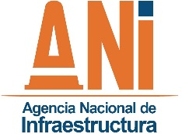 | SISTEMA INTEGRADO DE GESTIÓN |  |  |  |  |  | Código: | EVCI-F-018
 | PROCESO: |  | EVALUACIÓN Y CONTROL INSTITUCIONAL |  |  |  | Versión: | 002
 | FORMATO: |  | INFORME PORMENORIZADO DEL ESTADO DEL CONTROL INTERNO – LEY 1474 DE 2011 |  |  |  | Fecha: | 11/03/2015
AGENCIA NACIONAL DE INFRAESTRUCTURA.
Jefe de Control Interno, o quien haga sus veces: |  |  |  |  | Período evaluado:
 |  |  |  |  | Fecha de elaboración:
Módulo de control de Planeación y Gestión
Dificultades
Avances
Módulo de control Evaluación y Seguimiento
Dificultades
Avances
Eje Transversal Información y Comunicación
Dificultades
Avances
Estado general del Sistema de Control Interno.
Recomendaciones.

Firma Jefe de Control Interno.

